Touristische Herbstumfrage
Herbstwanderungen locken nach Ostbelgien

Der Herbst lädt zum Wandern und Genießen ein. Bunte Waldlandschaften, frische Luft und exzellente Wildgerichte machen den Herbst in Ostbelgien zum perfekten Setting für einen Entspannungsurlaub zu zweit oder mit der Familie. So zieht es besonders in den Herbstferien so manchen Naturliebhaber oder Feinschmecker nach Ostbelgien. Im Rahmen der Ferienumfrage unter den Mitgliedsbetrieben der Tourismusagentur Ostbelgien kam hervor, dass besonders flämische Gäste die Ferien für einen Ausflug in die Herbstlandschaften nutzten und die Auslastung bei den Unterkunftsbetrieben Ostbelgiens trotz regnerischen Wetters auf einem durchschnittlichen Niveau lagen.
Aufgrund der unterschiedlichen Schulferienaufteilung zwischen den belgischen Gemeinschaften wurde im Rahmen der Umfrage die Auslastung für beide Zeiträume erhoben. So lag die durchschnittliche Auslastung der Hotels, Herbergen und Gästezimmer in den wallonischen Herbstferien vom 23. Oktober bis 5. November bei 54%. Betrachtet man nur den Zeitraum der Schulferien in der DG und Flandern vom 30. Oktober bis 5. November liegt der Prozentsatz leicht höher, bei 56%. Bei den Ferienwohnungen hingegen ist ein größerer Unterschied zu beobachten. Während der Gesamtdurchschnitt der Auslastung in beiden Wochen 71% erreichte, lag er in der gemeinschaftsübergreifenden Ferienwoche bei 84%. In Bezug auf diese Woche gaben 6 von 10 Ferienwohnungen an, dass sie ausgebucht seien.

Wetter und Schulferien beeinflussen Buchungen
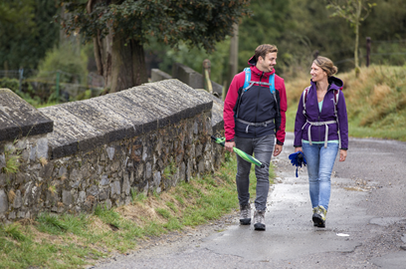
Ein Erklärungsansatz für die Auslastungsunterschiede zwischen den beiden Wochen liegt an der Ferienverteilung in den belgischen Gemeinschaften. Da ein großer Teil der touristischen Gäste in Ostbelgien aus Flandern stammt, liegt eine höhere touristische Auslastung der Unterkunftsbetriebe während der flämischen Schulferien nahe. Zudem nannten die Unterkunftsbetriebe das Wetter als wichtigen Faktor in Bezug auf die Urlaubsplanung ihrer Gäste. Mehrere Betriebe teilten ebenfalls mit, dass sie kurzfristige Stornierungen verzeichneten. In Bezug auf den Zeitraum vom 23. bis 29. Oktober wurde allerdings darauf hingewiesen, dass mehr Geschäftsreisende begrüßt wurden als in der Folgewoche und dass das Theaterfest der Agora in Sankt Vith vereinzelt einen positiven Einfluss auf die Buchungen hatte.

Herbstwanderungen und Radtouren mit Gastronomie kombinieren
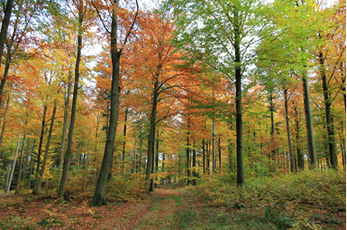
Die beliebtesten Freizeitaktivitäten der Gäste im herbstlichen Ostbelgien waren laut Ferienumfrage Wanderungen in der Natur. Sowohl bei den Hotels und Gästezimmern als auch bei den Ferienwohnungen landeten sie im Ranking ganz vorne. Mehrere Betriebe gaben an, dass ihre Gäste besonders vom neuen Premium-Wanderweg Venntrilogie begeistert seien. An zweiter Stelle des Rankings lagen in allen Segmenten Radtouren durch Ostbelgien. Unter den Gästen von Ferienwohnungen waren Funsport-Aktivitäten die drittbeliebteste Freizeitgestaltung. Bei den Hotels und Gästezimmern lag die lokale Gastronomie mit ihren saisonalen Wildangeboten knapp hinter den Radtouren auf Platz drei. Allerdings ist hier anzumerken, dass die Gastronomie bei denjenigen Betrieben, die gastronomische Wildgerichte anbieten, einen wesentlich höheren Stellenwert haben und mit den Wanderungen gleichauf den ersten Platz im Ranking erreichten. Die gastronomischen Wildgerichte werden noch bis Ende November, beziehungsweise Mitte Dezember in Ostbelgiens Gastronomiebetrieben buchbar sein. Entdecken Sie also die bunte Herbstwelt unserer Region und lassen Sie sich verwöhnen.

Nützliche Links:
Herbst in Ostbelgien: www.ostbelgien.eu/de/erleben/entdecken/typisch-ostbelgien/herbst
Ihre Unterkunft in Ostbelgien: www.ostbelgien.eu/de/unterkuenfte/alle-unterkunfte
Veranstaltungen in Ostbelgien: www.ostbelgien.eu/de/events
Genusstouren in Ostbelgien: www.ostbelgien.eu/de/wandern/genusstouren
Gastronomische Angebote: www.ostbelgien.eu/de/gastronomie/gastronomische-wochenenden

Infos zur Umfrage: Die Online-Umfrage wurde unter den Mitgliedsbetrieben der Tourismusagentur Ostbelgien durchgeführt. Die Befragung betrifft die Herbstferien 2023 und wurde zwischen dem 26. und 30. Oktober durchgeführt. In der Deutschsprachigen Gemeinschaft fanden die Ferien im Zeitraum vom 30. Oktober bis 03. November statt, während die Ferien in der Wallonie bereits eine Woche früher begannen. Die Ergebnisse der Umfrage sind rechtlich nicht bindend und beziehen sich ausschließlich auf die ostbelgischen Betriebe, die an der Befragung teilgenommen haben.

Bildmaterial:
- Herbstzeit in Ostbelgien ist Synonym für einzigartige Wildgerichte.
©Bütgenbacher Hof
- Mit wetterfester Kleidung lässt sich der Herbst auch bei Regen genießen.
©Best of Wandern - Thomas Bichler
- Erleben Sie die bunten Waldlandschaften Ostbelgiens bei einer Wanderung. ©ostbelgien.eu

